2016年税务师《财务与会计》高频考点：资金需要量预测方法
为了帮助2016年税务师考试的学员更好地完成冲刺阶段的学习，中华会计网校教学专家为大家整理了税务师考试《财务与会计》科目的高频考点，希望对广大考生有帮助。
【内容导航】
1.因素分析法
2.销售百分比法
3.资金习性预测法
【考频分析】
考频：★★★
复习程度：掌握本考点的计算。本考点属于单项选择题的常设考点，销售百分比法一直是考试重点，需重点掌握公式法计算外部融资额。在2011年度、2010年度出现过单项选择题，在2008年的计算题中也考查了其计算。
【高频考点】资金需要量预测方法
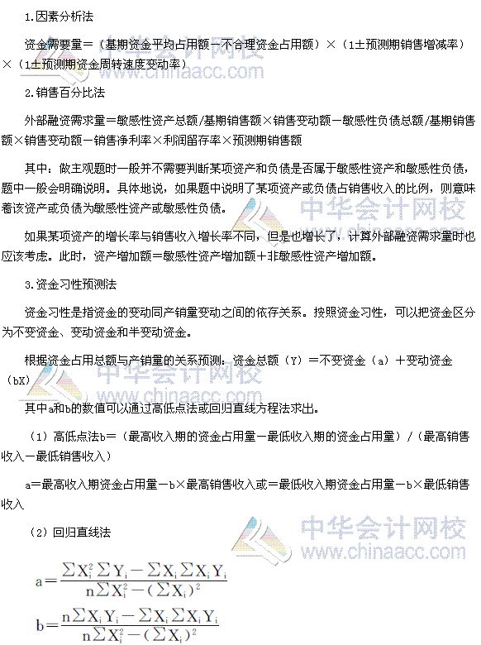

2016年税务师《财务与会计》高频考点：利润预测常用指标

为了帮助2016年税务师考试的学员更好地完成冲刺阶段的学习，中华会计网校教学专家为大家整理了税务师考试《财务与会计》科目的高频考点，希望对广大考生有帮助。
【内容导航】
1.利润预测常用的几项指标
2.预测目标利润
【考频分析】
考频：★★★★
复习程度：掌握本考点的计算公式。本考点属于单项选择题和多项选择题的常设考点，在2015年度、2013年度、2012年度和2011年度出现过单项选择题，在2012年度、2011年度出现过多选题，在2009年度的计算题中也考查了其计算。
【高频考点】利润预测常用指标
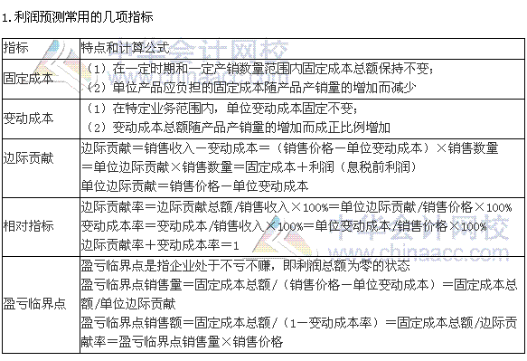
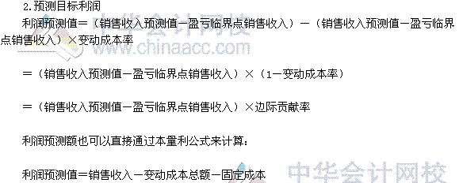

2016年税务师《财务与会计》高频考点：财务预算
为了帮助2016年税务师考试的学员更好地完成冲刺阶段的学习，中华会计网校教学专家为大家整理了税务师考试《财务与会计》科目的高频考点，希望对广大考生有帮助。
【内容导航】
1.全面预算
2.财务预算编制方法
【考频分析】
考频：★★★
复习程度：理解掌握本考点。本考点属于单项选择题和多项选择题的常设考点，在2014年度出现过单项选择题，在2013年度、2012年度和2011年度出现过多项选择题。
【高频考点】财务预算
